МБОУ «Многопрофильная общеобразовательная школа имени маршала инженерных войск

А.И. Прошлякова»

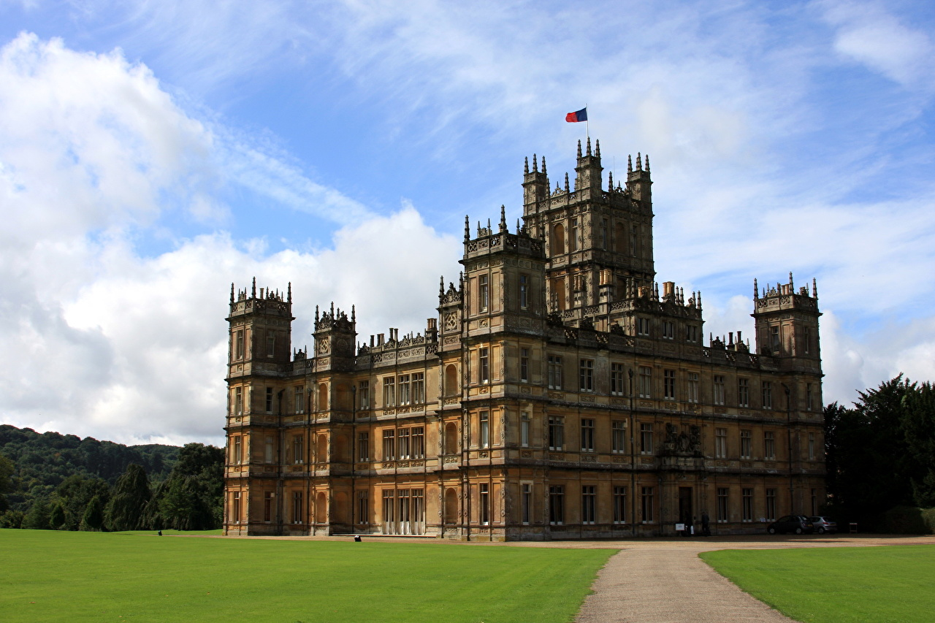

**ЗАМКИ ВЕЛИКОБРИТАНИИ.**

**ИСТОРИЯ И ЛЕГЕНДЫ О НИХ.**

*Исследовательская группа:*

*Учащиеся 7 Б класса: Ратников Д.,*

*Трушин А., Федянина В.,*

*ученик 5 А Соков Ярослав*

Рязань 2018

**Этап 1**

**Обоснование выбора темы и ее актуальность**

Одно из основных сокровищ государства на Британских островах являются замки. Они олицетворяют собой многовековую историю Великобритании, покоряют весь мир своим возрастом и архитектурной мощью. Многие из них тесно связаны с судьбами выдающихся личностей разных эпох.

Впервые мы заговорили о замках Великобритании на одном из уроков английского языка, работая над темой «Достопримечательности Британских островов». Так мы узнали, что британцы безмерно гордятся замками, справедливо считая их важной частью уникального наследия своей страны.

Получив всего лишь малую информацию о самых известных замках, нам стало интересно узнать, какова история замков Великобритании, какие замки самые выдающиеся.

Обратившись к источникам интернета, мы натолкнулись на разные легенды, которые говорят о том, что во многих замках Великобритании обитают привидения, а сами британцы считают их достопримечательностью своей страны, относятся к ним особенно трепетно, считая их чуть ли не историческими памятниками.

Мы решили выяснить, что лежит в основе легенд и реальных историй замков Британии связанных с приведениями.

Мы уверены, это знание поможет нам узнать многое об истории самих замков, событий, которые в них происходили, повысит интерес к изучению истории Британских островов и их культуры в целом.

**Работа, предшествующая созданию проекта**

***ГИПОТЕЗА:*** Информация о существовании призраков в замках распространилась по Великобритании. Мы полагаем, что это связано с событиями, которые происходили в них.

Заинтересовавшись проблемой, мы начали внимательно изучать информацию, представленную в сетях интернета, справочную литературу в библиотеке.

Чтобы узнать, насколько выбранная проблема волнует наших сверстников, мы провели опрос в нашем классе и выяснили, что почти все наши одноклассники мало знают об истории замков Великобритании и легендах, связанных с ними, но многим интересно о них узнать.

**Этап 2**

**Постановка проблемного вопроса**

Результаты анкетирования позволили выявить ***проблему:*** не все наши сверстники знают, что на Британских островах находится много замков и многие из них имеют интересные легенды, но наши одноклассники проявили большой интерес и хотят об этом узнать. Мы задались **ВОПРОСОМ,** как нашим сверстникам помочь узнать больше о замках Великобритании.

**Этап 3**

**Определение целей и задач проекта**

***Цель работы***

* Выпустить маршрутный лист по самым выдающимся замкам Великобритании.
* Выпустить экскурсионный фильм о легендарных замках с привидениями Британских островов.

***Задачи проекта***

* Определить актуальность темы путем опроса детей и взрослых
* Познакомиться с замками Великобритании
* Составить список самых известных замков Британии
* Изучить легенды связанные с призраками, живущими в замках
* Изучить исторические факты, которые могли повлиять на появление легенд о призраках
* Создать презентацию, отражающую работу над проектом

**Направления исследования**

1. Замок Бодиам (Bodiam Castle)
2. Замок Лидс (Leeds Castle)
3. Виндзорский замок (Windsor Castle)
4. Замок Бликлинг Холл (Blickling Hall Castle)
5. Замок Линкольн (Lincoln Castle)
6. Замок Кардифф (Cardiff Castle)
7. Замок Данстер (Dunster Castle)
8. Замок Харлех (Harlech Castle)
9. Замок Ланкастер (Lancaster Castle)
10. Замок Белфаст (Belfast Castle)
11. Замок Стерлинг (Stirling Castle)
12. Замок Глэмис (Glamis Castle)
13. Замок Эйлен-Донан (Ellean Donan Castle)

**Методы, используемые в работе**

* Изучение и конспектирование научных статей
* Получение сведений через Интернет
* Общение в социальных сетях

**Этап 4**

**Погружение в проект**

Приступая к исследованию, мы составили календарный план своей работы и установили сроки реализации нашего проекта: ноябрь – март.

|  |  |
| --- | --- |
| **Мероприятие** | **Срок исполнения** |
| **Поиск и изучение информации** | **Ноябрь – декабрь 2017** |
| **Посещение областной детской библиотеки** | **Декабрь – Январь 2018** |
| **Проведение опроса одноклассников и анкетирование родителей и учителей** | **Февраль 2018** |
| **Обработка материалов. Создание фильма «Замки Великобритании. История и легенды».** | **Февраль 2018** |
| **Формулирование выводов. Подготовка экскурсии** | **Март 2018** |
| **Проведение мониторинга** | **Март 2018** |

**Целевая аудитория**

Мы считаем, что наш проект будет интересен учащимся с 5 по 9 класс.

**Исследование, лежащее в основе проекта**

**Замок Харлех**

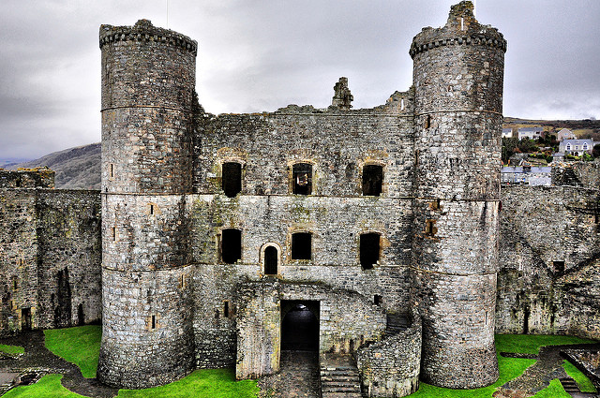Харлех – средневековый замок, находится в округе Гуинет в Уэльсе, Великобритания.

Это один из замков, построенных королем Эдуардом I для усиления английского влияния в Уэльсе. Замок стоит у моря, высоко на скалистом утесе. С одной стороны его защищала скала, с другой – глубокий ров. Внешние стены ниже и тоньше массивных внутренних стен. Внутренний двор представляет собой четырехугольник, по углам которого расположены круглые башни. Известно имя зодчего – Джеймс из Сен-Джорджа. Он лично контролировал строительные работы, которые продолжались семь лет с 1283 по 1290 год.

За свою историю замок много раз был осажден. Последние боевые действия здесь велись во время Гражданской войны, когда войска роялистов, укрепившихся в замке, отражали атаки парламентских войск.

Архитектура замка предоставляет большой интерес для любителей военной истории. С 1986 года Харлех находится в списке ЮНЕСКО.

***Подземные ходы***

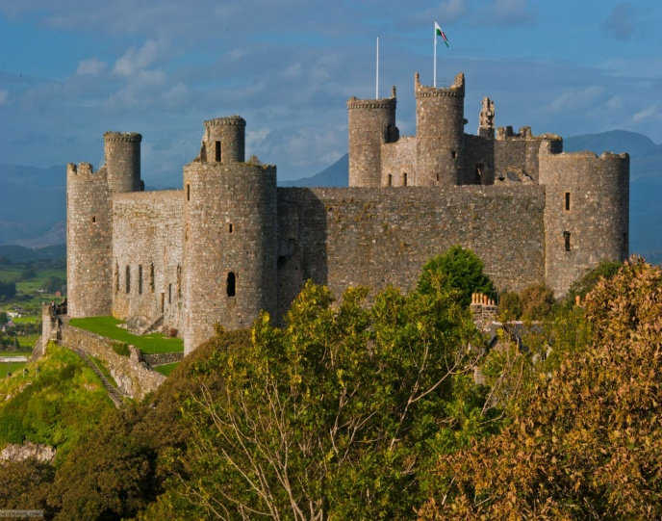Особенно поражает в Харлеке система тайных подземных ходов, самым главным из которых является «Путь с моря», он представляет собой лестницу, высеченную в скале, которая достигает уровня моря. Во время многочисленных длительных осад провизию для жителей замка поставляли именно со стороны моря, тем самым позволяя им держать оборону даже в течение нескольких лет.

**Замок Стерлинг**

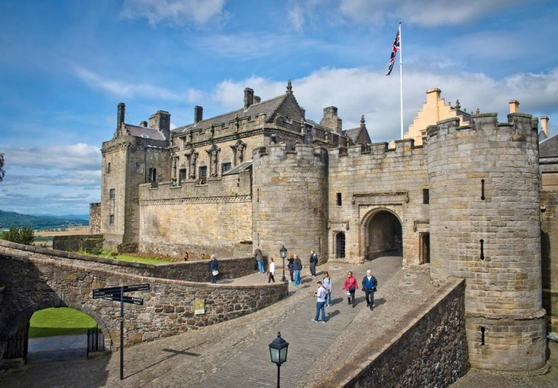Замок Стерлинг – средневековый шотландский замок, который расположен на вершине Замкового Холма, в городе Стерлинг, бывший когда-то столицей Шотландского королевства.

Бесспорно, этот замок является одним из самых грандиозных сооружений Шотландии. Перечислить все достоинства Стерлинга трудно. Он ошеломляет своим суровым величием с первой минуты знакомства. Складывается впечатление, что замок пристально смотрит с высокой и неприступной скалы на древний город. Место возведения Стерлинга было выбрано не совсем обычное – вершина давно потухшего вулкана высотой в 75 метров. Оттуда открывался потрясающий вид на петляющую внизу реку Форт, расстилающиеся поля, и холмы, покрытые лесом.

В замке Стерлинге были коронованы несколько шотландских королей и королев, включая Марию Стюарт. Замок подвергался осаде восемь раз и ни разу не был покорен.

***Легенды замка Стерлинг***

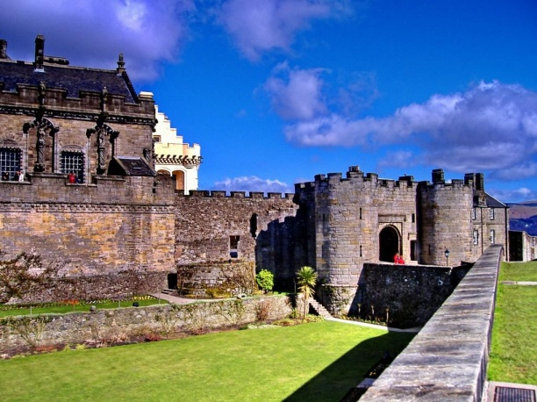Стерлинг овеян тайными и легендами. Здесь обитают призраки, а самым известным считается Зеленая леди – призрак служанки Марии Стюарт, которая ценной собственной жизни спасла королеву от пожара, случившегося в замке. Туманная зеленая фигура появляется в самых неожиданных местах, каждый раз предвещая какую-либо опасность для обитателей замка.

В многочисленных переходах Стерлинга и даже на крепостных стенах часто видят человеческую фигуру в доспехах. Он бродит по замку, бормоча неразборчивые молитвы, и исчезает при первых попытках приближения к нему.

**Замок Лидс**

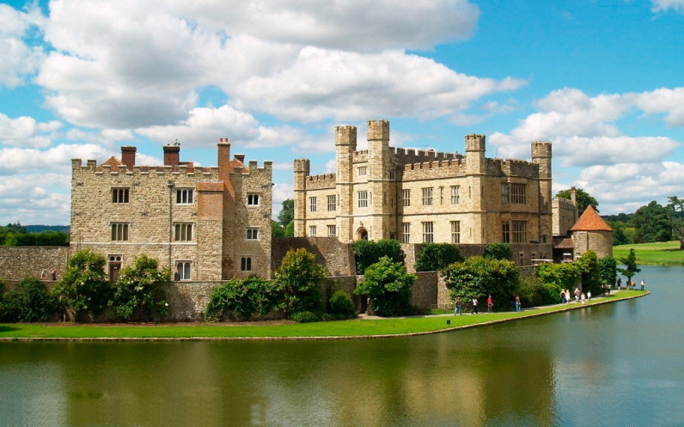Лидс, пожалуй, один из самых красивых и романтичных замков Англии. Это сказочное строение расположено на двух островах на реке Лен недалеко от Лондона.

Лидс пережил длинную историю, уходившую в IХ век, когда саксонский лорд построил поместье на одном из островов на реке. Норманнский дворянин Роберт де Кревкер основал каменное сооружение в 1119 году. В 1278 году средневековый замок перешел в руки английской монархии. Король Эдуард I и его жена, Элеонора Кастилия, достроили здание, придав ему большую часть современного вида. В течении следующих трех веков своей истории, романтический замок был домом для многих королев.

Самым известным владельцем стал Генрих VIII, который, внеся изменения в структуру, превратил Лидс из крепости в королевский дворец для своей жены Екатерине Арагонской. В 1978 году он использовался для встречи президента Египта и израильского министра иностранных дел. 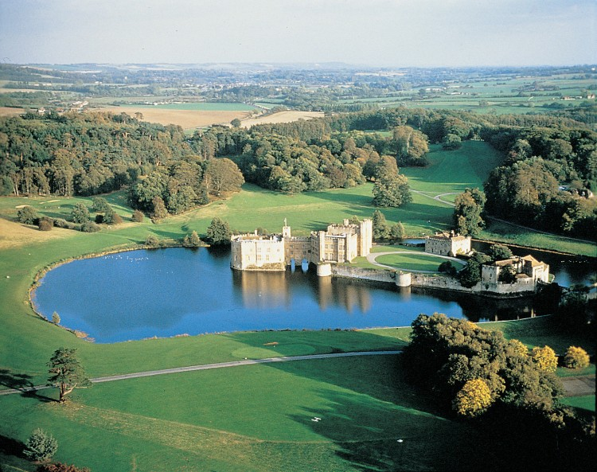

В 1976 году комплекс построек замка Лидс открыт для посещений публики. В экскурсионный маршрут по крепости обязательно входит посещение старинного строения, носящего название Глориет в честь Элеоноры Кастильской. Прекрасным местом для прогулки служит английский сад Калпеппер, располагающий несколькими вольерами чудесных экзотических птиц, включая редких благородных черных лебедей, а также традиционный зеленый английский лабиринт, грот и лесные сады. На территории замка Лидс посетители даже могут воспользоваться общественным 9-луночным полем для гольфа.

**Виндзорский Замок**

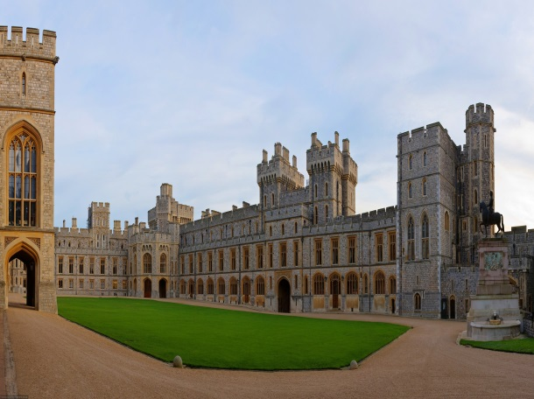Недалеко от столицы Великобритании, где находится официальная резиденция королевы Елизаветы II, есть небольшой городок Виндзор. Скорее всего, он остался бы малоизвестным провинциальным городом, если бы несколько веков назад правители Англии не выстроили здесь, на изогнутом берегу Темзы, красивый дворец.

Сегодня Виндзорский замок известен на весь мир как летняя резиденция английских монархов, а в город ежедневно приезжают сотни и тысячи туристов, чтобы посмотреть на это чудо архитектуры и на хранящиеся в нем художественные ценности, услышать новые интересные факты его истории и подробности жизни королевы. Стоит также помнить о том, что с 1917 года королевская семья носит фамилию Виндзор, взятую в честь города и замка, чтобы забыть о немецких корнях.

Почти тысячу лет назад Вильгельм I для защиты Лондона приказал выстроить вокруг него кольцо из крепостей, возвышающихся на искусственных холмах. Одной из таких стратегических крепостей стал деревянный замок в Виндзоре, окруженный стенами. Он был построен в 30 км от Лондона примерно в 1070 году.

Начиная с 1110 года замок служил временной или постоянной резиденцией английским монархам: они здесь жили, охотились, развлекались, женились, рождались, находились в заточении и умирали. Многие короли любили это место, поэтому из деревянной крепости довольно быстро вырос каменный замок с внутренними дворами, церковью, башнями.

Неоднократно крепость в результате нападений и осад разрушалась и частично сгорала, но каждый раз ее отстраивали с учетом прошлых ошибок: возводились новые сторожевые башни, укреплялись ворота и сам холм, достраивались каменные стены.

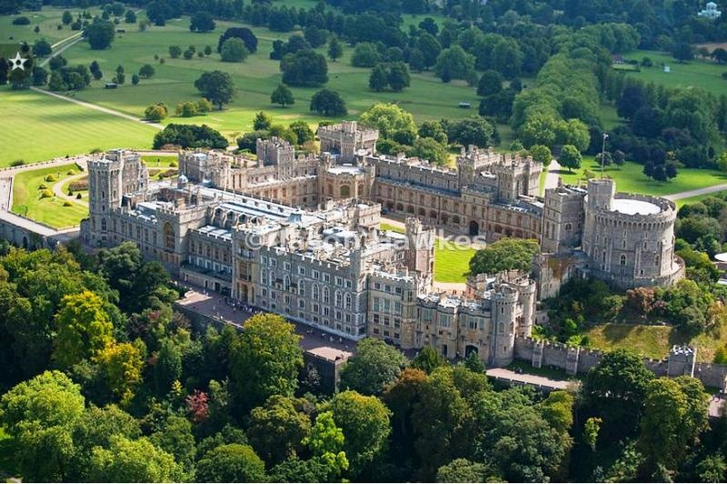Роскошный дворец появился в замке при Генрихе III, а Эдуард III возвел здание для заседаний ордена Подвязки. Война Алой и Белой розы (XV век), а также Гражданская война парламентаристов и роялистов (середина XVII века) нанесла серьезный урон зданиям Виндзорского замка. Также были повреждены или уничтожены многие художественные и исторические ценности, хранящиеся в королевском дворце и церкви.

Сегодня Виндзорский замок считается самым большим и красивым жилым замком во всем мире. Его территория занимает участок земли 165х580 м. Для поддержания порядка и организации работы экскурсионных помещений, а также для содержания королевских покоев и садов, во дворце работает около полутысячи человек, причем некоторые из них живут здесь на постоянной основе.

Одна история говорит о Херне, как об одном из хранителей Королевства для Короля Ричарда II (1367-1400), кого ненавидели другие хранители за его исключительные навыки. Однажды Король рисковал быть растоптанным оленем в ярости, охотясь и как Херн, защитив собою короля был смертельно ранен оленем. Другие легенды говорят о колдовстве и самоубийстве, и демоническом рогатом, являющемся во тьме, чье появление приносит болезнь и неудачу всем, кто видит его, особенно Королевской семье. Он может быть замечен в садах замка.

***Легенды Виндзорского замка***

Король Генри VIII был замечен идущим через замок. Его шаги, наряду со стонами агонии, слышали много гостей замка.

Одна из его жен, Энн Болейн, была замечена стоящая в окне в Монастыре, так же как, Королева Элизабет I. Королева Элизабет была также замечена в Королевской Библиотеке. Она шла из одной комнаты в другую. Она всегда одевается в черное платье с черным кружевным платком, драпированным по ее плечам.

Король Чарльз I, был замечен много раз в библиотеке, и хотя он был казнен во время английской Революции, его призрак продолжает появляться. Сказано, что он точно походит на свои портреты. 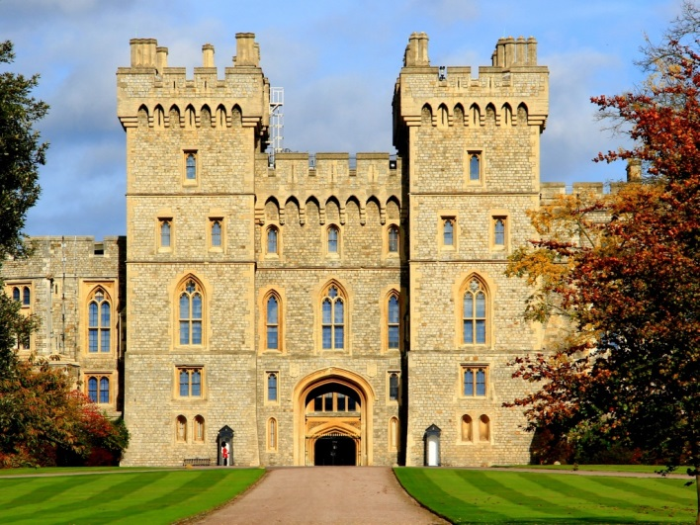

**Замок Данстер**

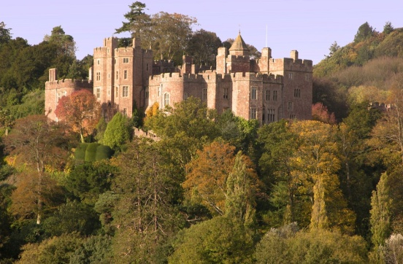На территории западного мыса Сомерсета во все времена господствовал лишь один семейный клан. Сначала со времён Норманнского завоевания и до 1376 года это была семья Моган, а затем с 1376 года и до наших дней их преемники семья Латтрелл. Замок Данстер гармонично вписывается в лесные природные пейзажи. Изящные силуэты башен и фронтонов великолепно смотрятся на фоне северного неба. Особенно эффективный вид на замок открывается не с реки или нижнего луга, а с главной улицы тихого городка ведущий к входу в замок.

Вильгельм Завоеватель даровал барону Вильгельму де Мойону земли во владение в Западном Сомерсете, а так же множество поместий в Девоне и Дорсете. Участок для постройки своего основного имения, Уильям Моган выбрал на возвышении, называемом Тор, которое входит в цепь возвышенностей, уходящую на запад в Эксмур.

Хотя оборона замка не вызывала особых опасений, Моганы конечно же, со временем, заменили все защитные сооружения с деревянных на каменные, тем более что камень для строительства можно было добыть повсюду. На вершине холма было выстроено кольцевое укрепление, а стена нижнего двора была снабжена башнями, для ведения флангового огня. Вероятнее всего все жилые и служебные помещения замка: часовня, холл, кухня и прочие находились на нижнем дворе.

|  |  |
| --- | --- |
|  |  |

Данстер, как и большинство других замков на западе страны и в Уэльсе, подвергся нелёгким испытаниям во время Гражданской Войны.

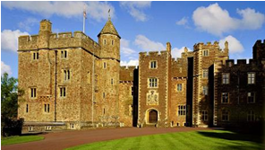Позже после восстановления замка это была миловидная и комфортная усадьба для проживания. Последние изменения внешности замка производились в Викторианскую эпоху английским архитектором Энтони Сэлвином, который в добавление к елизаветинским зданиям построил новую башню и восстановил внешность большей части восточного фасада в Готическом стиле. В целом, изменения восемнадцатого и девятнадцатого века не разрушили общее впечатление от большинства зданий, и они конечно сделали их более пригодный для комфортного проживания. Замок остается наиболее сохранившемся баронским имением на западе страны и самым романтичным и живописным из всех старых цитаделей Уэссекса.

***Легенды замка Данстер***

Несмотря на то, что замок жил достаточно мирной жизнью, очевидцы утверждают, что и здесь поселился свой призрак. В Англии нет почти ни одного замка без этих полупрозрачных обитателей.

В замке Данстер появляется загадочный призрак «человека в зелёном». Чаще всего он почему-то захаживает в магазин сувениров, который расположен в замке. Иногда в магазине случается полтергейст – с полок неожиданно начинают падать товары. Интересно, чем этому призраку так не угодил безобидный магазинчик?

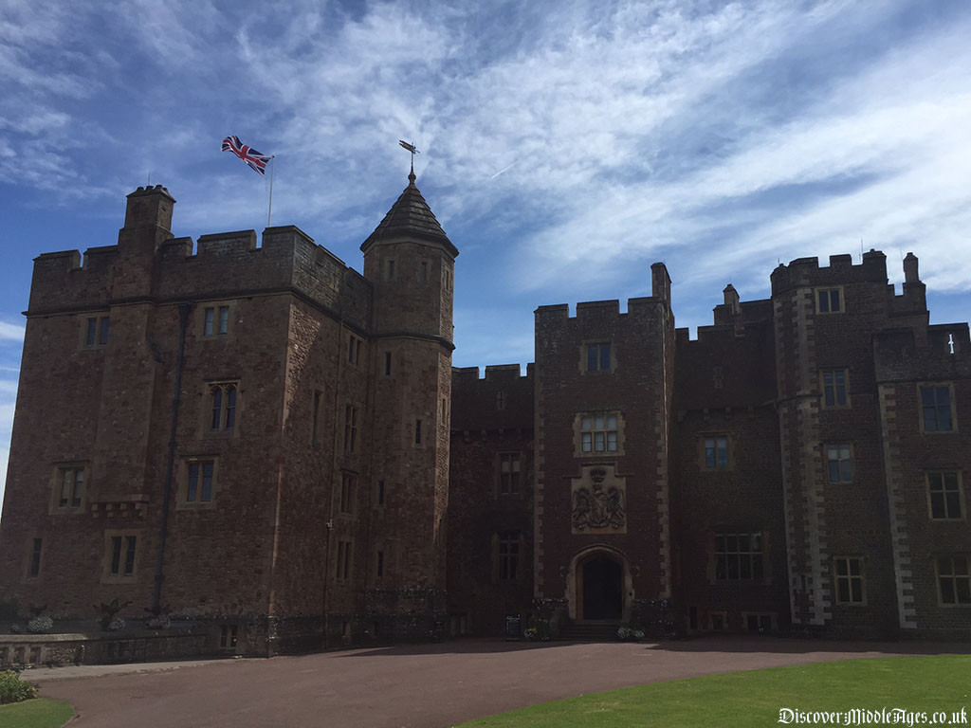

Замок Белфаст

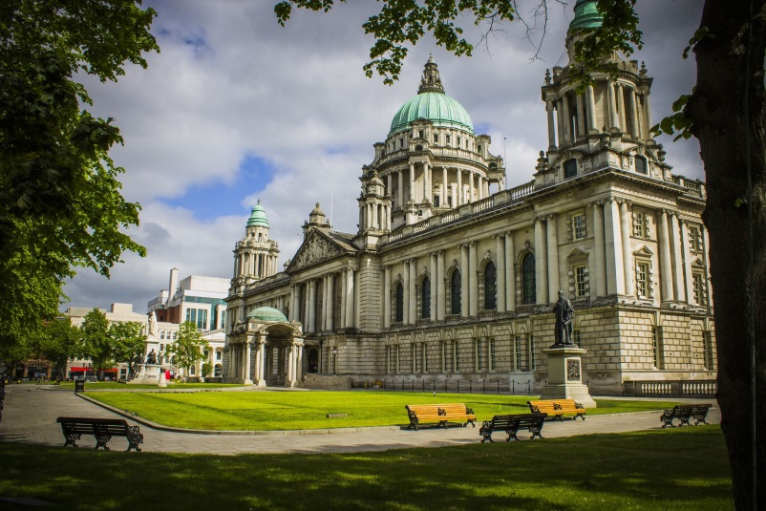Замок Белфаст расположен на склонах Загородного парка Кэйвхилл в Белфасте, столице Северной Ирландии. При этом замок возвышается на 120 метров над уровнем моря.

Первый замок Белфаст был построен в конце 12-то столетия норманнами. Спустя четыре века на его месте был возведен совершенно новый замок из камня и древесины. А спустя еще один век замок сэра Артура Чичестера, барона Белфаста, был полностью сожжен. От него сохранилось только название улицы - "Место, на котором стоял замок".

Нынешний замок Белфаст был построен в 1870 году третьим маркизом Донегаллом, в стиле шотландских баронов. Руководил строительством архитектор Чарльз Лэнион и его сын. При этом расходы на постройку замка настолько превысили ожидаемые, что семья Донегалла оказалась в финансовом упадке, а замок так и не был завершен при жизни маркиза. Закончить проект смог лорд Эшли, восьмой граф Шафтсбери, зять маркиза, который и вступил во владение замком. Граф Шафтсбери и его жена Харриет Огаста, а также их потомки были подлинными филантропами и поддерживали многие благотворительные начинания.

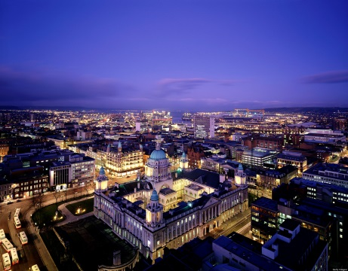В 1894 году девятый граф граф Шафтсбери стал мэром Дублина. В 1934 году семья передала замок Белфаст и свое состояние в дар городу. В 1978 году Белфастский муниципальный совет начал обширную реконструкцию замка, продолжавшуюся более десяти лет и по стоимости более двух миллионов фунтов.

***Легенда Замка Белфаст***

Легенда гласит, что жители замка будет счастливы до тех пор, пока в замке живет белый кот. Эта легенда нашла свое отражение в прекрасном саду замка Белфаст, где находятся девять изображений белых кошек – в мозаике, живописи, скульптуре и в садовой мебели.

**Замок Эйлен Донан**

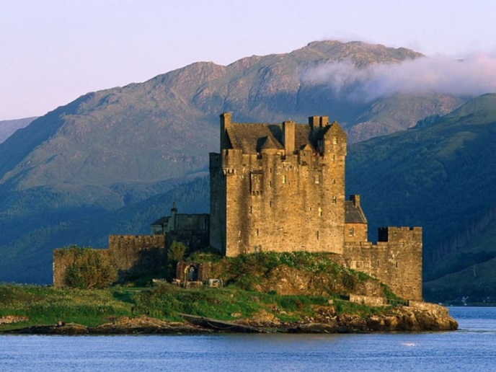Замок Эйлен Донан – воспринимается как одно из самых романтичных мест, поскольку не только сам выглядит величественно, но и прекрасно сочетается с окружающими живописными видами.

Расположено это величественное сооружение на маленьком скалистом острове в озере Лох-Дуйх недалеко от деревни Дорни. Знаменит объект своим внешним видом, который почти полностью повторяет его первоначальный облик.

Красивейший замок Эйлен Донан, как и остров, где он расположен, был назван в честь монаха-отшельника святого Донана, который проповедовал христианство в северо-западной Шотландии. Он успешно распространял новую веру среди пиктов, поэтому его имя и сохранилось в истории, однако в апреле 617 года королева пиктов приказала сжечь его на костре вместе с собратьями по вере.

В XII веке по приказу короля Шотландии Александра II на острове был построен замок, чтобы защищать местные земли от викингов. После постройки замок Эйлен Донан был передан во владение Колину Фицджеральду как награда за проявленные доблестные качества в битве при Ларгсе. Тогда был побежден король Норвегии Хокон IV, благодаря чему все западные острова стали частью Шотландии.

В 1511 году пожизненными комендантами замка стали члены клана МакРей, которые всегда были союзниками МакКензи. Их род всегда был известен своей храбростью, которая проявлялась в сражениях, и мудростью, когда вопрос вполне можно было решить мирным путем. С их историей связана одна из легенд замка Эйлен Донан.

В средние века, по мнению историков, замок был значительно больше, а крепостная стена охватывала периметр всего острова. К концу XIV века замок уменьшился в размерах почти в пять раз, что иногда связывают с нехваткой числа защитников такой большой крепости.

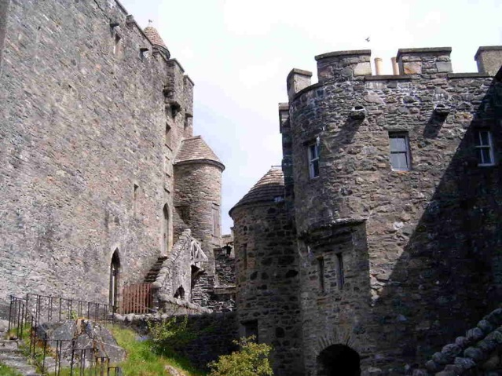Самое знаковое и печальное событие с замком произошло во время первого восстания якобитов. Началось оно в 1715 году, когда МакКензи для охраны замка наняли испанских солдат, чтобы отражать нападения англичан. Но когда в 1719 году к замку подошли три английских военных корабля, серьезного сопротивления им оказать не удалось и замок превратился в руины

Почти два столетия замок оставался разрушенным, пока в 1911 году его не выкупил один из потомков клана МакРей. Этим человеком стал Джон МакРей-Гилстрап. Более 20 лет его семья восстанавливала замок по старым планам, которые сохранились в Эдинбурге. Восстановление коснулось и каменного моста, который соединял остров и берег озера. В 1932 году замок вновь предстал во всем великолепии.

До сих пор в замке живут представители этого знаменитого клана, для которых отведено несколько комнат. Отдельно можно увидеть флаги, щиты, портреты и другие трофеи известной семьи МакРей. Также здесь подготовлены выставки оружия, картин, мебели, фарфора. Сейчас замок располагает и собственным центром посетителей, и удобной автостоянкой, и сувенирным магазином, и кафе – всем, что нужно для комфортного путешествия.

***Легенды замка Эйлен Донан***

Дошли сведения, что плененным врагам МакРеи давали шанс на жизнь и свободу, держа их сначала на самой высокой стене здания, а затем бросая в воду. Если человек доплывал до берега, он оставался живым и свободным, но плыть в доспехах, от которых пленников предварительно не освобождали, было слишком трудно.

Согласно легендам, здесь обитает призрак испанского солдата, убитого в 1719 году при взятии крепости. Очевидцы рассказывают, что он держит свою голову под мышкой и чаще всего появляется в галерее, рассказывающей об истории замка.

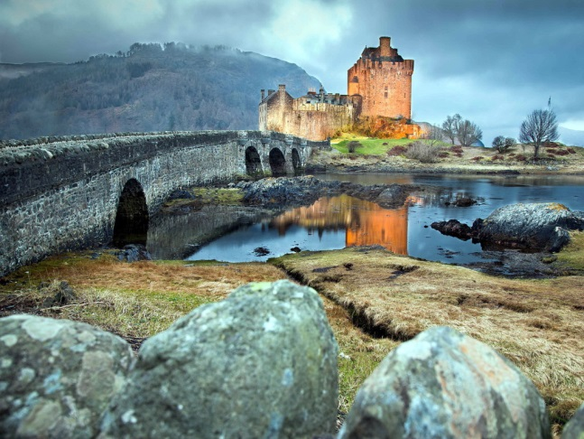Также тут видели призрак женщины – некой Леди Мари, которая была убита в замке. Появляется она чаще всего в одной из спален.

**Замок Бодиам**

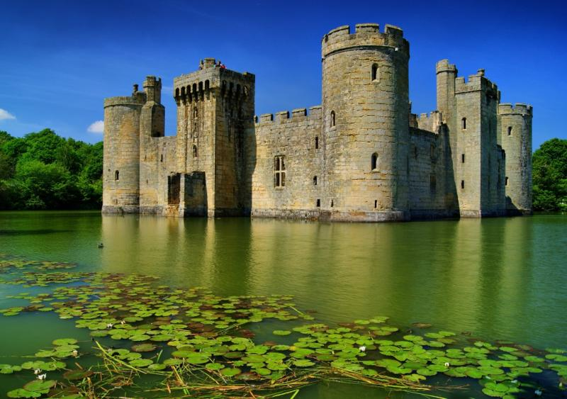Замок Бодиам, расположенный на границе графств Восточный Сассекс и Кент, сохранился до наших дней в полуразрушенном состоянии.

Благодаря своим прочным стенам замок прекрасно справлялся с функцией оборонительного сооружения, но использовался для проживания. Замок Бодиам - один из последних сохранившихся до наших дней классических английских замков, великолепный памятник средневековой архитектуры.

Сегодняшний замок является относительно юным по историческим меркам. Но на его месте существовали жилые постройки ещё до Норманнского Завоевания 1066 года. В Книге «Domesday» («Конец света»), написанной сразу после Норманнского вторжения, изложены факты о том, что здесь находился Саксонский замок. Однако, после Завоевания, он был конфискован норманнской семьей, Бодехэм, которые приняли управление над областью. Вполне вероятно, что Саксонский замок использовался Бодехэмами, какое-то время как дом их поместья. Присутствие Саксонского замка препятствовало постройке в Бодиаме типичной норманнской деревянной крепости с земляным курганом посередине и находящемся на кургане донжоном. В течение трех столетий главенствующим зданием в Бодиаме был Саксонский замок, отремонтированный и усиленный за эти годы, но использовавшийся, прежде всего как место жительства лорда.

В 1385 из-за нависшей военной угрозы со стороны французов, Король Ричард III предоставил сэру Эдварду Дэлингригджу лицензию на укрепление своего поместья, и постройку мощного замка, чтобы он смог обеспечить защиту прилегающих сельскохозяйственных угодий, и послужить очагом сопротивления в случае вторжения. Однако, вместо того, чтобы укрепить поместье, Эдвард решил построить новый замок около Реки Ротер, где наиболее вероятно следовало ожидать нападения. Именно этот замок и стал тем, который мы можем посетить сегодня. Строение использовалось больше как тщательно укрепленное место жительства, чем крепость в истинном значении этого слова. Замок Бодиам служил больше как запугивающее средство воздействия на готовящееся нападение. Ожидаемое вторжение так никогда и не состоялось, и обороноспособность замка никогда не подвергалась реальным испытаниям. Как и многие другие замки в Великобритании, Бодиам пострадал от Парламентских войск во время английской гражданской войны, когда Кромвелл фактически приказал "презреть" все королевские замки. В то время как интерьер замка был разграблен, его внешний облик остался практически не повреждённым.  
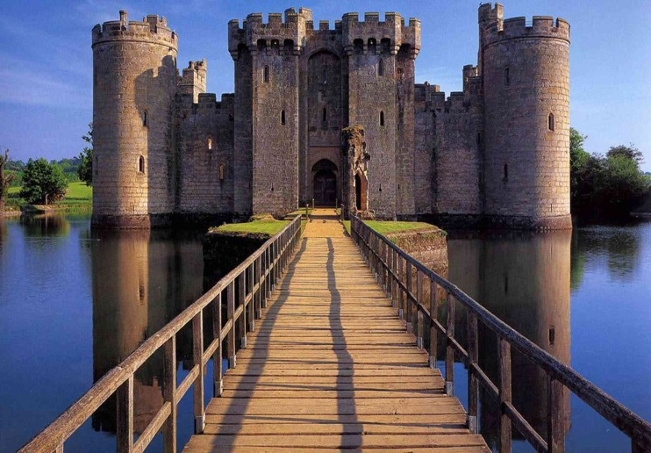В 1815 году было принято решение об окончательном сносе стен замка и расчистки местности, но Джон Фуллер, эсквайр из Брайтлинга, пожертвовав личные средства, уберёг замок от сноса. В 1864 году замок был куплен Лордом Эшкомбом, который провёл в нём несколько восстановительных ремонтов. В 1917 права на замок купилЛорд Керзон. Он начал его очередное восстановление и омоложение. После его смерти в 1925, замок Бодиам завещался организации Национальное Доверие, которая сегодня поддерживает замок в превосходном состоянии. Сегодня, Замок Бодиам так хорошо замаскирован его обширными парковыми насаждениями, что можно заплутать на подходе к нему. Но, достигнув его, перед вами открывается изумительный волнующий пейзаж, на котором замковые стены – немые свидетели истории, величественно возвышаются над мерцающими водами.  
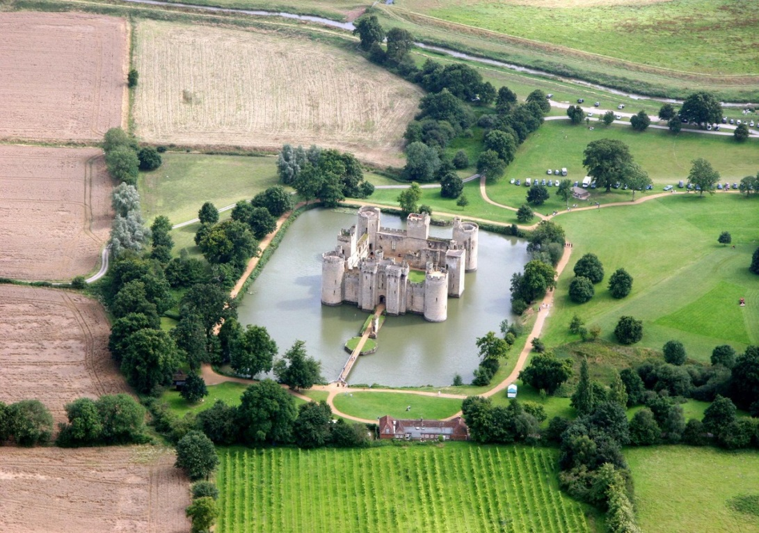

**Замок Глэмис**

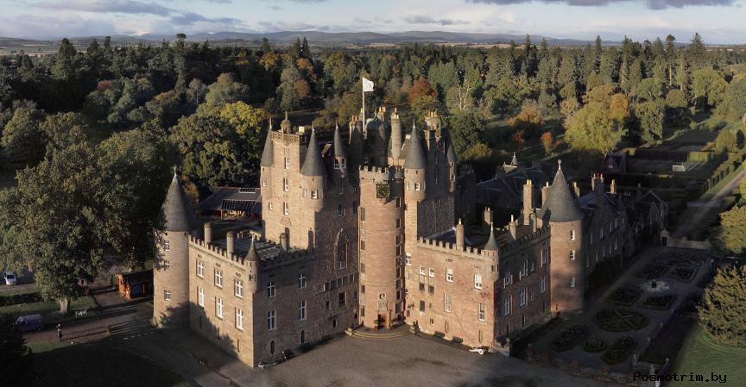В XI веке на этом месте находился королевский охотничий дом. Замок был построен в 1376 году. В XV веке здание было значительно перестроено, добавлены башни, но самые большие изменения произошли в XVII-XVIII веках, когда замок перестали использовать как [оборонительное сооружение](http://allcastle.info/castle).

В замке Глэмис прошло детство матери королевы [Елизаветы II](https://ru.wikipedia.org/wiki/%D0%95%D0%BB%D0%B8%D0%B7%D0%B0%D0%B2%D0%B5%D1%82%D0%B0_II), [Елизаветы Боуз-Лайон](https://ru.wikipedia.org/wiki/%D0%91%D0%BE%D1%83%D0%B7-%D0%9B%D0%B0%D0%B9%D0%BE%D0%BD,_%D0%95%D0%BB%D0%B8%D0%B7%D0%B0%D0%B2%D0%B5%D1%82%D0%B0); также здесь родилась младшая сестра королевы — [принцесса Маргарет](https://ru.wikipedia.org/wiki/%D0%9C%D0%B0%D1%80%D0%B3%D0%B0%D1%80%D0%B5%D1%82,_%D0%BF%D1%80%D0%B8%D0%BD%D1%86%D0%B5%D1%81%D1%81%D0%B0_%D0%92%D0%B5%D0%BB%D0%B8%D0%BA%D0%BE%D0%B1%D1%80%D0%B8%D1%82%D0%B0%D0%BD%D0%B8%D0%B8). Ныне замок принадлежит внучатому племяннику королевы [графу Стратмор](https://ru.wikipedia.org/wiki/%D0%93%D1%80%D0%B0%D1%84_%D0%A1%D1%82%D1%80%D0%B0%D1%82%D0%BC%D0%BE%D1%80_%D0%B8_%D0%9A%D0%B8%D0%BD%D0%B3%D1%85%D0%BE%D1%80%D0%BD) и частично открыт для посещения общественности. В одном крыле замка расположен музей, другое крыло служит жилищем для хозяев замка.

***Легенды замка Глэмис***

За многолетнюю историю Глэмис оброс невероятным количеством мистических легенд. Самая знаменитая из них - о комнате монстра. Согласно преданию, в одной из потайных комнат содержали родившегося в семье ужасно уродливого ребенка, где он провел всю свою жизнь, а затем был замурован. Существуют также слухи, что каждое поколение семьи прятало одного ребенка в комнате монстра. Возможно, основой легенды послужила реальная история семьи Огилви. Спасаясь от врагов, они спрятались в секретной комнате замка, устроенной в стене толщиной 4,9 м, где были замурованы живьем.

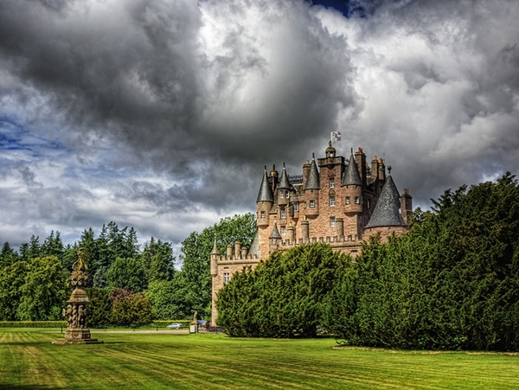Еще одна легенда рассказывает о графе Беарди, который был заядлым игроком в карты. Однажды, когда гости отказались с ним играть, граф воскликнул: «Тогда я буду играть с самим дьяволом!». Тут раздался стук в дверь и вошел незнакомец в черном и предложил сыграть, но ставкой была – душа графа. Не подозревая, что перед ним сам дьявол, Беарди согласился и проиграл. С тех пор его душа обречена играть в карты до конца света, а из графской спальни до сих пор по ночам доносятся звуки падающих карт и ругань.

Другой призрак - Серая Леди - обитает в часовне. Говорят, то дух Дженет Дуглас, которую сожгли на костре как ведьму на Замковой горе в [Эдинбурге](http://allcastle.info/europe/scotland/001) в XVI веке. Ее обвинили в попытке отравить короля, но обвинения, скорее всего, были сфабрикованы по политическим мотивам. Призрак женщины также часто виден за решетками окна башни с часами, или бегущим по парку.

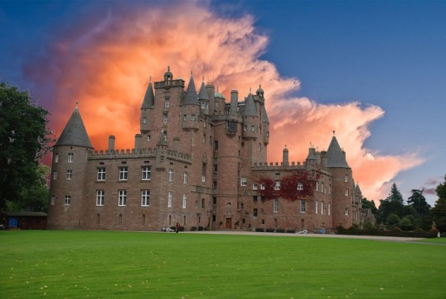

**Замок Линкольн**

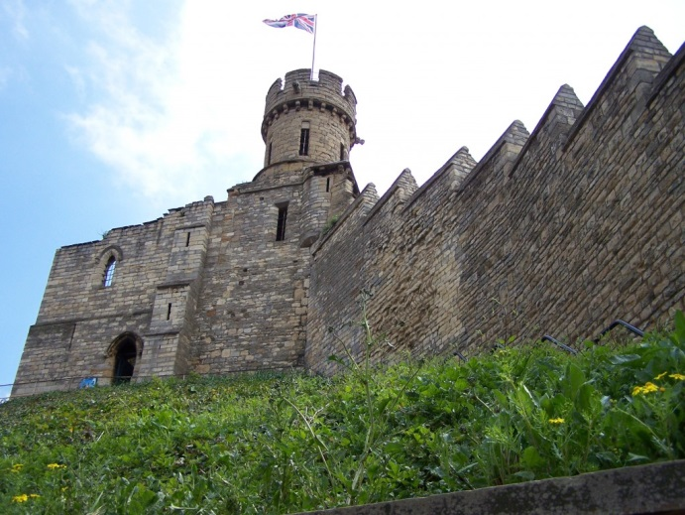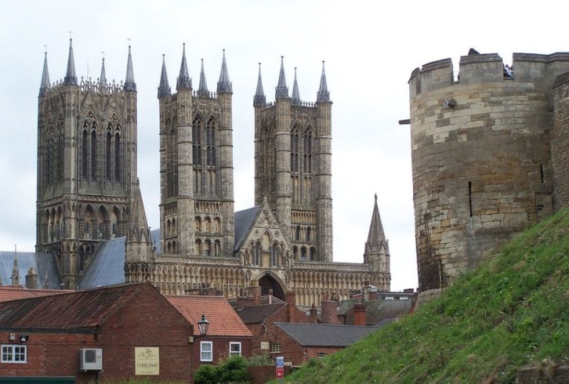Замок Линкольн – один из крупнейших замков в Великобритании; находится в Линкольне. Долгое время Линкольн использовался в качестве тюрьмы и зала суда; на данный момент в нем работает музей. Линкольн по праву считают одним из наиболее хорошо сохранившихся замков в стране. На данный момент Линкольн является одной из наиболее популярных среди туристов достопримечательностей графства.  Замок и впрямь чрезвычайно живописен сам по себе – и находится в чрезвычайно красивом месте. Укрепления на месте будущего замка были построены еще в начале XI века; организовал строительство сам Вильгельм I Завоеватель. Еще до своего окончательного захвата южной части Британии он воздвиг мощнейшие бастионы в Уорвике, Ноттингеме и Йорке. Линкольн в то время был одним из крупнейших городов и важнейших коммерческих центров района. Прибыв в Линкольн, Вильгельм обнаружил останки старой римской крепости; она была расположена на идеальной с тактической точки зрения позиции – и именно поэтому новый правитель окрестных земель решил построить новую крепость именно здесь. Первая конструкция, вероятнее всего, была построена из дерева, позже на месте её воздвигли действительно серьезное укрепление. Пригодились строителям и остатки римских строений – часть античных стен удалось использовать для дополнительного укрепления Линкольна. Некоторое время замок Линкольн защищал важные торговые пути – и не безуспешно; за свою историю ему удалось выдержать ряд осад. В 1787-м его начали использовать в качестве районного значения тюрьмы. Тюрьма из замка получилась отличная – расположен замок был чрезвычайно удачно, бежать из него было практически невозможно. Линкольн продолжал быть тюрьмой почти 90 лет, до 1878-го. Сейчас в Линкольне уже не держат заключенных – здесь находится один из лучших исторических музеев страны.

**Этап 5**

**Вывод проектной деятельности**

* Таким образом, замки Британских островов хранят многовековую историю, отголоски которой мы можем слышать в тайнах и легендах о них
* Большинство замков является национальным достоянием Британии, а сами жители считают призраков, появляющихся в их стенах достопримечательностью своей страны

**Результаты проектной деятельности**

* Многое узнали об истории замков Великобритании
* Собрали материал о легендах замков
* Выпустили экскурсионный маршрут по замкам Великобритании

А главное

* Создали свой первый экскурсионный фильм, который может быть использован на кружке по страноведению и выступили перед одноклассниками
* Научились работать со справочной литературой
* Попробовали себя в проектно-исследовательской деятельности
* Попробовали себя в роли докладчиков
* Более осознанно стали пользоваться интернетом

**Перспективы развития проекта**

Мы считаем, что наше исследование было интересным и для нас и для сверстников. Оказалось, что на Британских островах есть огромное количество удивительных, окутанных тайной зданий, есть они и на русской земле. Поэтому тема нашего исследования может быть продолжена в следующем году и, возможно, те ребята, которые заинтересовались ею, присоединяться к нам.

**Список использованных информационных ресурсов**

1. Ульрика Шебер «Замки и дворцы Европы». - Бетельсман, 2006
2. А.И. Попов «Бавария. Крепости, замки, дворцы». - Вече, 2007
3. Е. Ананьева «Замки. Дворцы» - 2003
4. Е. Васильева, Ю. Пернатьев «100 знаменитых памятников архитектуры» - Феникс, 2009
5. Эварт Окшотт «Рыцарь и его замок. Средневековые крепости и осадные сооружения» - Центрполиграф, 2007
6. Статья «Культура и искусство, архитектура и дизайн».
7. Средневековые замки и крепости мира. [сайт]

**ПРИЛОЖЕНИЯ**

**АНКЕТИРОВАНИЕ СВЕРСТНИКОВ**

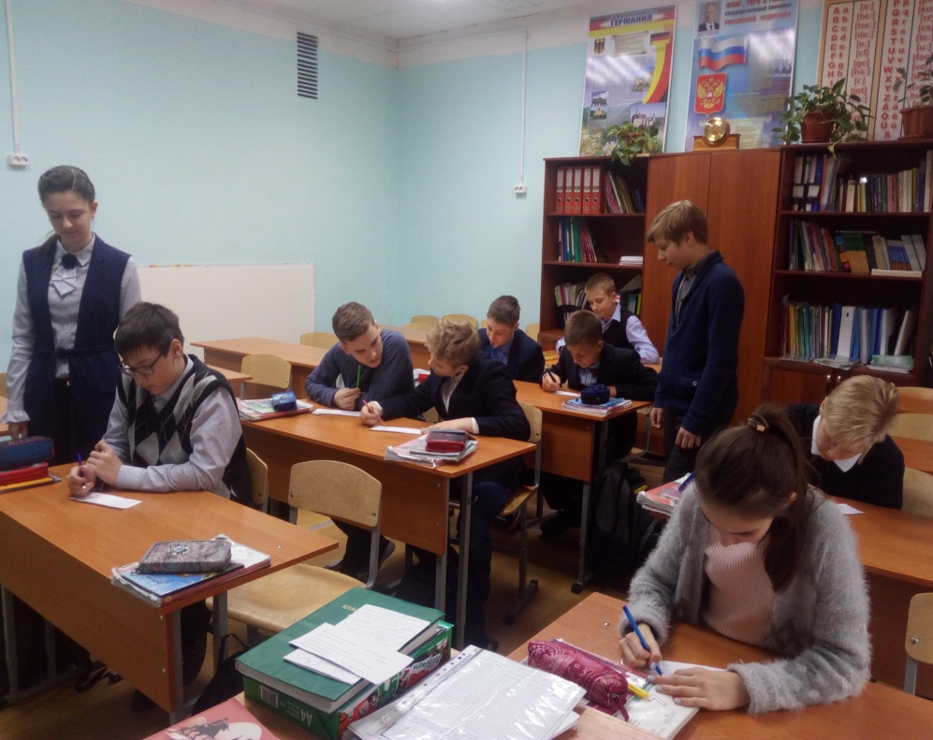

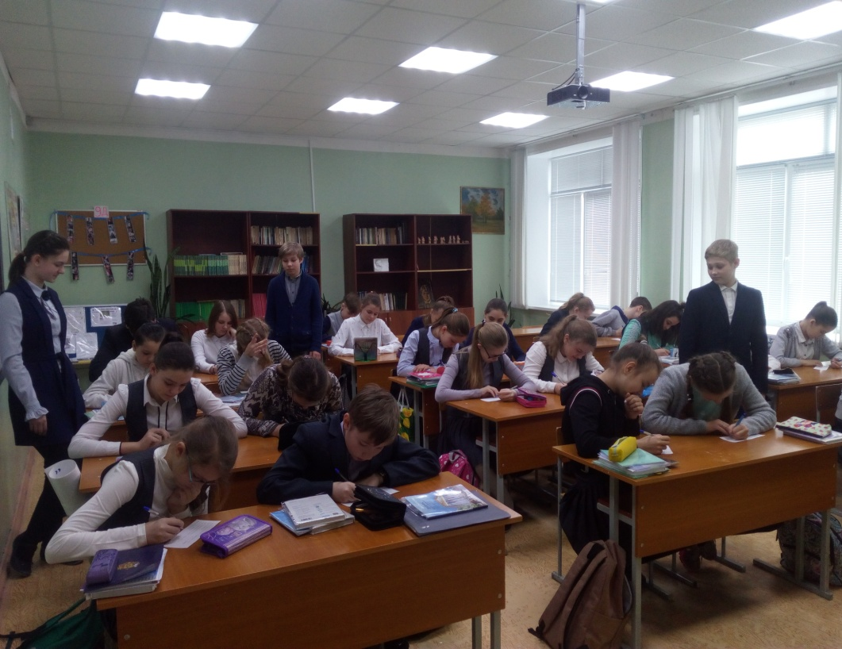

**РЕЗУЛЬТАТЫ АНКЕТИРОВАНИЯ**

* **Интересно ли вам узнать о самых известных замках и легендах, связанных с ними?**
* **Знаете ли вы, где больше всего находится замков?**

* **Знаете ли вы, что легенды о замках с привидениями тесно пересекаются с самой историей замке и тех, кто в нем жил?**
* **Какой известный замок вы знаете?**

**ЭТАПЫ РАБОТЫ**

|  |  |  |  |  |  |
| --- | --- | --- | --- | --- | --- |
| **ПОГРУЖЕНИЕ В ПРОЕКТ** | | | | | |
| ***Выдвижение гипотезы*** | | | ***Определение темы проекта*** | | |
| **ПЛАНИРОВАНИЕ** | | | | | |
| ***Формулирование задач проекта*** | | ***Определение источников информации*** | | ***Календарное планирование*** | |
| **ОСУЩЕСТВЛЕНИЕ ДЕЯТЕЛЬНОСТИ. ИССЛЕДОВАНИЕ** | | | | | |
| ***Изучение информации*** | ***Анкетирование сверстников*** | | ***Беседа с учителями*** | | ***Посещение библиотеки*** |
| **АНАЛИЗ ИНФОРМАЦИИ. ВЫВОДЫ** | | | | | |
| **ПРЕЗЕНТАЦИЯ. ОТЧЕТ О ПРОДЕЛАННОЙ РАБОТЕ** | | | | | |
| **РЕФЛЕКСИЯ** | | | | | |

**ПОСЕЩЕНИЕ БИБЛИОТЕКИ. ИЗУЧЕНИЕ ЛИТЕРАТУРЫ ПО ТЕМЕ ПРОЕКТА**

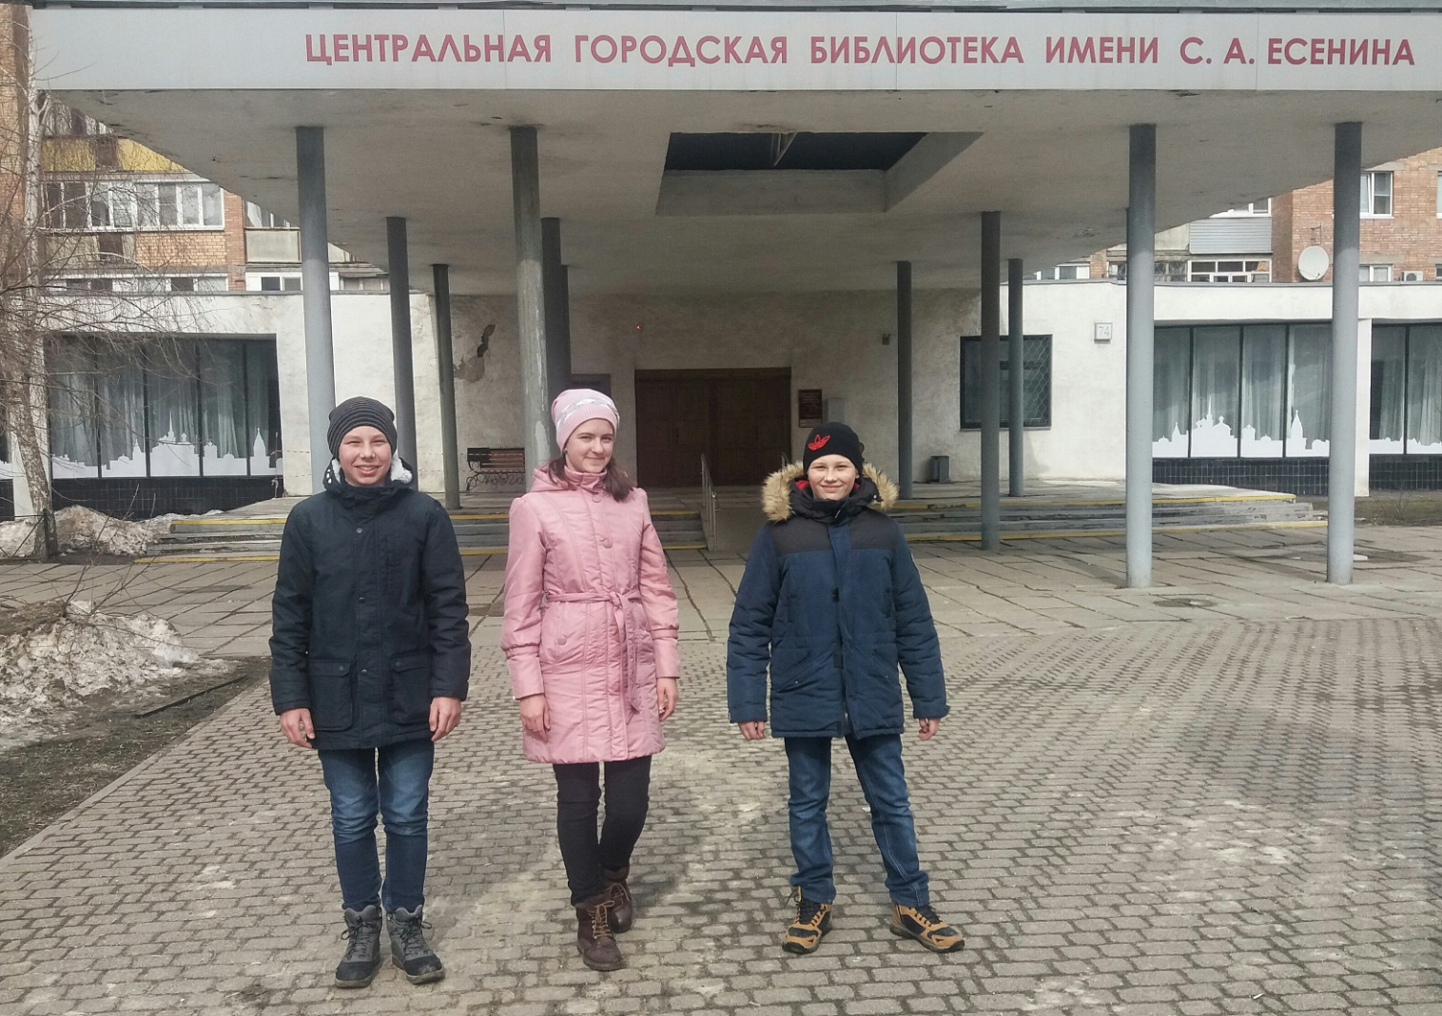

**ПРОДУКТ ПРОЕКТА**